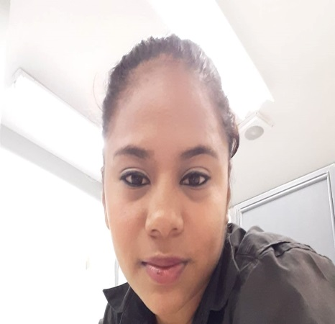
CURRICULUM VITAE
DATOS PERSONALES
NOMBRE:
Sheyla Virginia Garcia Barrios

NUMERO DE DPI.CUI.
2272333440920

FECHA DE NACIMIENTO:
19 de diciembre de 1992

EDAD:
27 años

ESTADO CIVIL:
Soltera

PROFESION:
Perito en Administración de Empresas.

DIRECCION:
7av. 1-47 zona 4 Barrio Candelaria Coatepeque

TELEFONO:
58774366
77756445

CORREO ELECTRONICO
Sheyla.barrios1992@gmail.com

FORMACION ACADEMICA
NIVEL PRIMARIA:
2000-2006 primaria completa en la escuela de niñas Rafael Álvarez Ovalle
Coatepeque Quetzaltenango.

NIVEL BASICO:
2007-2009 Básico completo en el instituto privado mixto Integral de coatepeque

NIVEL DIVERSIFICADO:
2010-2012 Diversificado en el instituto privado mixto Integral de coatepeque

DIPLOMAS OBTENIDOS:
Academia de mecanografía Gala.
Diploma de mecanógrafa profesional.

Academia de computación Gala.
Diploma de técnico operador de computación.

Umbral S.A.
Diploma obtenido par cata de vinos y whisky.

EXPERIENCIAS LABORALES

2013 Impulsadora de yus para Malher.

2014-2015 Mercaderista de leches AUSTRALIA.

2015-2019. Mercaderista en Distribuidora Marte. (Umbral S.A.)

REFERENCIAS PERSONALES

Jaqueline Paola Fuentes Escobar:
Auxiliar administrativo hospital general de coatepeque
Teléfono: 42540063

Héctor Rene De León Martínez.
Empresario de Transportes
Teléfono: 55796524

Doc. Roberto Santamarina.
Jefe de área clínica 12 hospital nacional de malacatan
Teléfono: 53875165

Bertha Alicia Morales Reyes.
Directora Escuela Inocencia López Campollo.
Teléfono: 41510365

REFERENCIAS LABORALES.

Yoselin Gabriela Chun Alvarez.
Supervisora inmediata Distribuidora Marte S.A.
Teléfono: 47390350

Miriam Carreto De Leon.
Supervisora de promoción Malher.
Teléfono: 42957889

